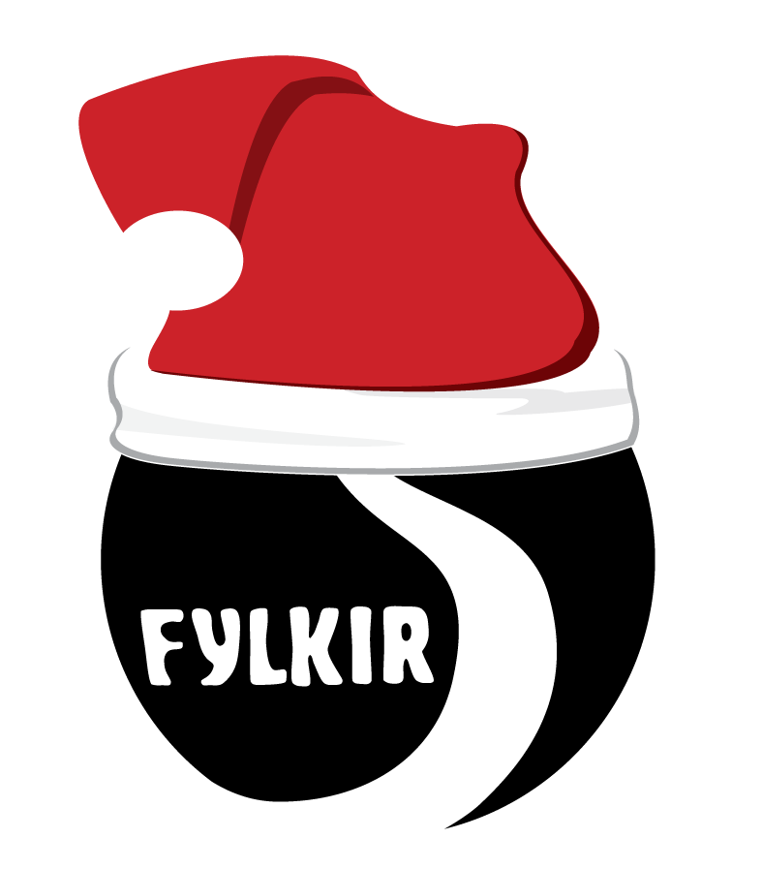 **Fylkir um jól og áramót** 

**2019**

**Mánudagurinn 16. desember**

Opið í Fylkishöll 08:00-22:00

**Þriðjudagurinn 17. desember**

Opið í Fylkishöll 08:00-22:30

**Miðvikudagurinn 18. desember**

Opið í Fylkishöll 10:00-22:00

**Fimmtudagurinn 19. desember**

Opið í Fylkishöll 08:00-22:30

**Fylkissel lokar 20.des og opnar aftur 6.jan þegar æfingar byrja.**

**Föstudagurinn 20. desember**

Opið í Fylkishöll 08:00-14:00

**Laugardagurinn 21. desember**

Fylkishöll Lokuð

**Sunnudagurinn 22. Desember**

Skötuveisla 10:00-14:00

**Mánudagurinn 23. desember**

Skötuveisla 10:00-14:00









**Þriðjudagurinn 24. desember**

Fylkishöll lokuð

**Miðvikudagurinn 25. desember**

Fylkishöll lokuð

**Fimmtudagurinn 26. desember**

Fylkishöll lokuð

**Föstudagurinn 27. desember**

Fylkishöll lokuð

**Laugardagurinn 28. desember**

Elliði með jólamót 12:00-18:00

Flugeldasala í Stúkunni kl. 10:00-22:00

**Sunnudagurinn 29. desember**

Jólabingó Fylkis kl. 16:00

Flugeldasala í Stúkunni kl. 10:00-22:00

**Mánudagurinn 30. Desember**

Fylkishöll lokuð – Flugeldasala 10:00-22:00

**Þriðjudagur 31.Desember**

Val á íþróttafólki Fylkis 12:00-13:00

Flugeldasala í Stúkunni kl. 10:00-16:00

Flugeldasala í Stúkunni kl. 09:00-16:00

Fylkishöll lokuð

Fylkisbrenna við Rauðavatn kl. 20:30

**Frístundakortið !!**

**Muna að nota inneign fyrir áramót.**



**Frístundavagninn byrjar að ganga aftur 6.janúar.**

